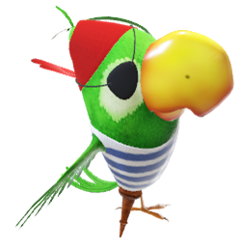**11. TÝDEN 13.-16.11.2023**

**PLÁN VÝUKY 3.B**

**17.11.- pátek STÁTNÍ SVÁTEK**

23.11.- plánujeme pro 3.A a 3.B SPANÍ VE ŠKOLE 😊

**od 28.11. se budou průběžně konat třídní schůzky TRIA (rodič, žák, učitel) - jednotlivé termíny a časy setkání doladíme příští týden**

**UČIVO na tento týden :**

**ČJ – uč. do str. 34 ČJ-PS do str.25** Vyjmenovaná slova po B

Kdybych, byl by, abych,…

BÝT- BÍT (pomůcka: bude-tluče)

BYDLIT, OBYVATEL, BYT

**Čít. – str.39 – 41** + čteme PIPI

**Mat – do str.43-48**

PÍSEMNÉ SČÍTÁNÍ A ODČÍTÁNÍ Počítání se závorkami Přednost násobení a dělení před sčítáním a odčítáním

**GEO- str.25** **POLOPŘÍMKA**, počátek polopřímky a směr, opačná polopřímka

**Prv – str.16-17**

**ORIENTACE V KRAJINĚ – jak poznat sever ve volné přírodě, směrová růžice, určování svět.stran**

**POVRCH KRAJINY – nadmořská výška, barvy na mapě**